데이터셋

https://vizta-tof.kl.dfki.de/cabin-dataset/
차량 내부 데이터셋 제공
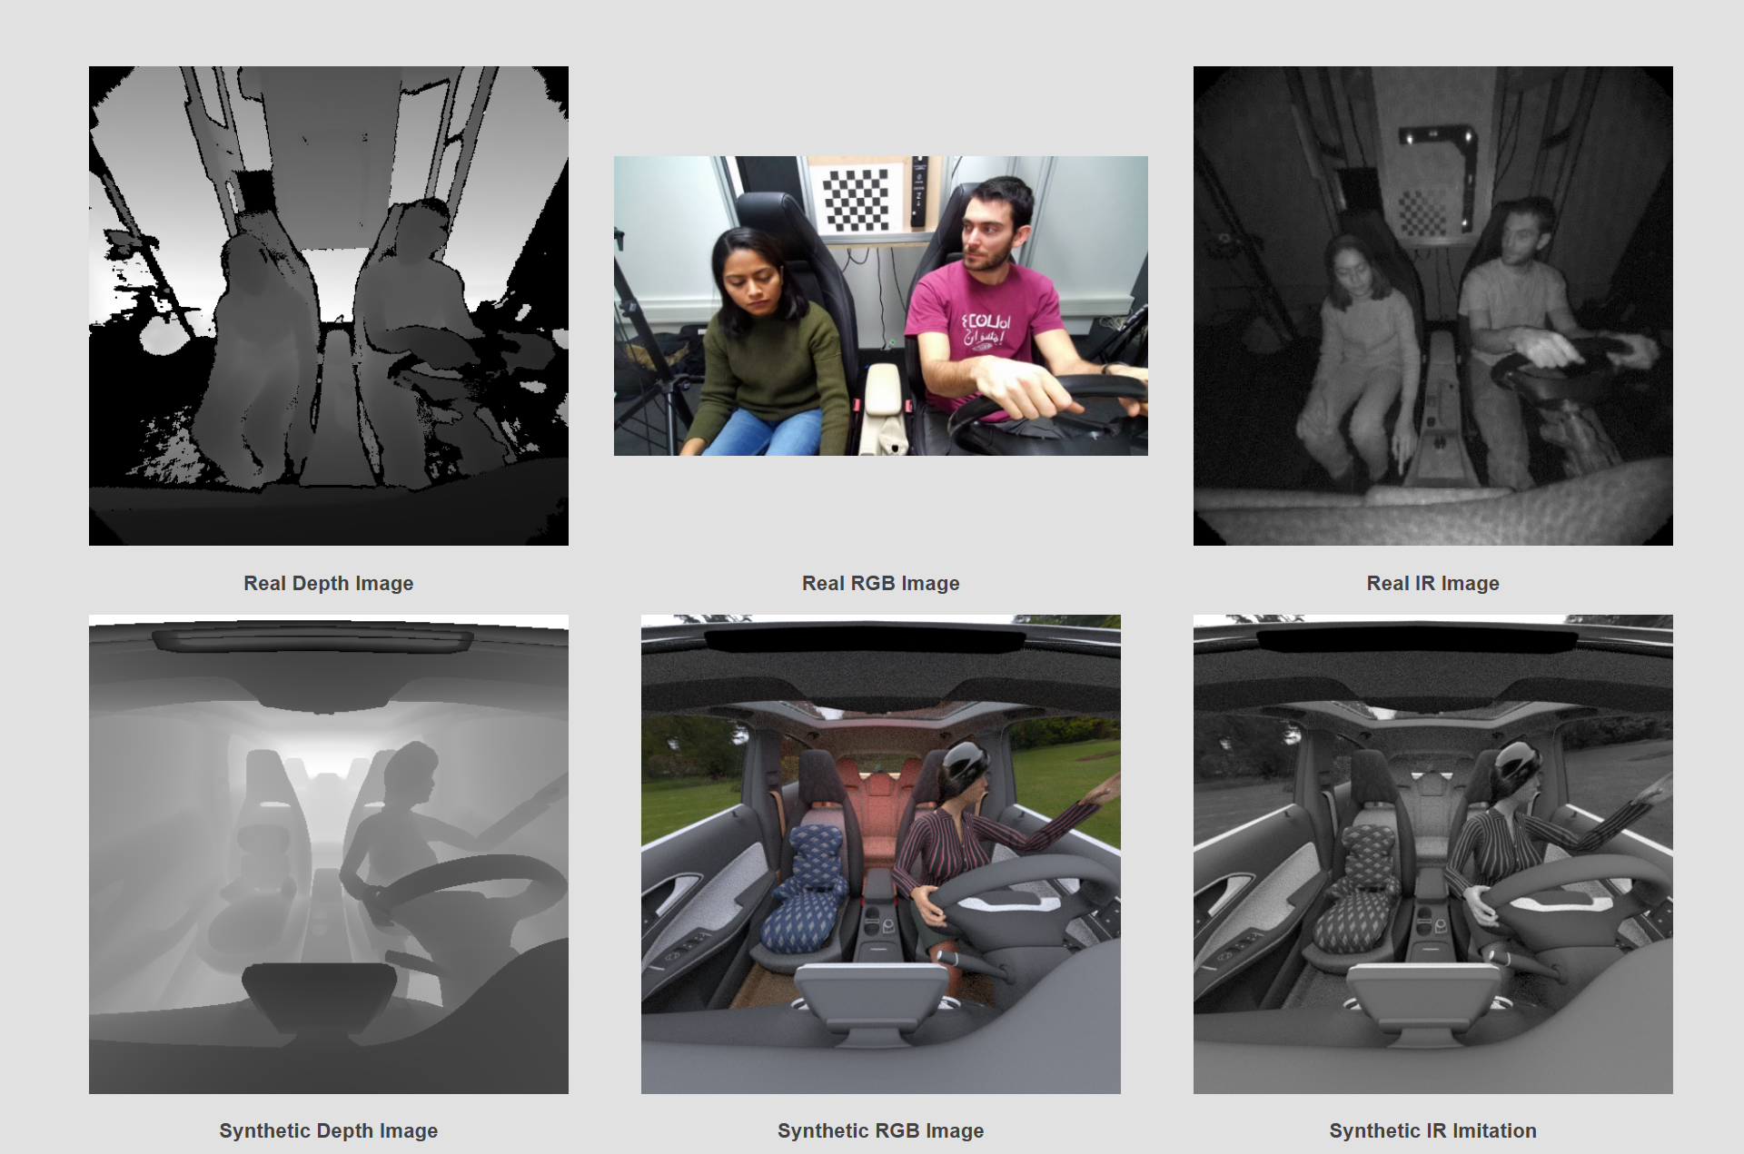

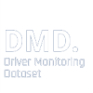
https://dmd.vicomtech.org/
차량 모니터링 데이터셋 (학술목적 사용가능)


https://www.vicomtech.org/en/news/detail/562_vicomtech-develops-the-driver-monitoring-dataset-dmd-an-opensource-driver-monitoring-system-now-available-for-academic-and-scientific-use
차량 모니터링 데이터셋
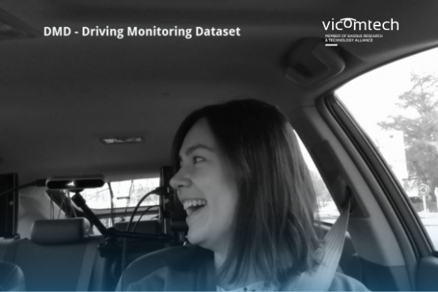

https://www.kaggle.com/datasets/smartcity12/adms-dataset
졸거나, 휴대폰하는 등의 사진

https://www.aihub.or.kr/aihubdata/data/view.do?currMenu=115&topMenu=100&aihubDataSe=data&dataSetSn=83
한국인 안면 이미지 제공

https://www.aihub.or.kr/aihubdata/data/view.do?currMenu=115&topMenu=100&dataSetSn=651
운전자 및 탑승자 상태 및 이상행동 모니터링 데이터셋

관련논문
Seat Belt Fastness Detection Based on Image Analysis from Vehicle In-abin Camera
https://ieeexplore.ieee.org/document/9087474
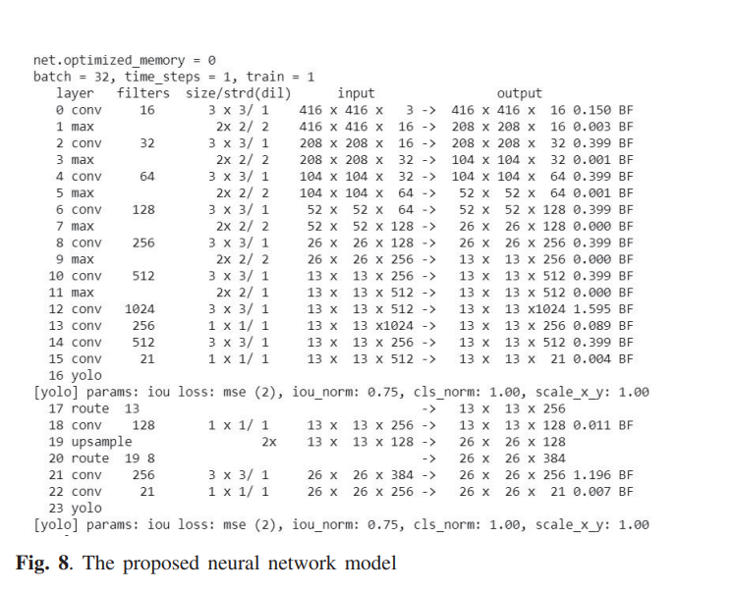

Driver Distracted Behavior Detection Technology with YOLO-Based Deep Learning Networks
https://ieeexplore.ieee.org/document/9652435
YOLO를 활용한 졸음, 휴대폰사용 감지

Seatbelt and Mobile Phone Detection with YOLOv5 for Driver Safety Monitoring
https://zenodo.org/records/11183963
YOLO를 활용한 졸음, 휴대폰사용 감지
`
얼굴 및 졸음 인식 모델 기반 음주 및 졸음 감지 모니터링 시스템 구현
https://www.dbpia.co.kr/journal/articleDetail?nodeId=NODE12125030
OpenCV, dlib 를 이용한 졸음감지

ChatGPT와 영상처리를 이용한 졸음 감지 시스템
https://www.dbpia.co.kr/journal/articleDetail?nodeId=NODE11711718
PERCLOS 공식을 활용한 졸음감지

https://arxiv.org/abs/2507.04306

